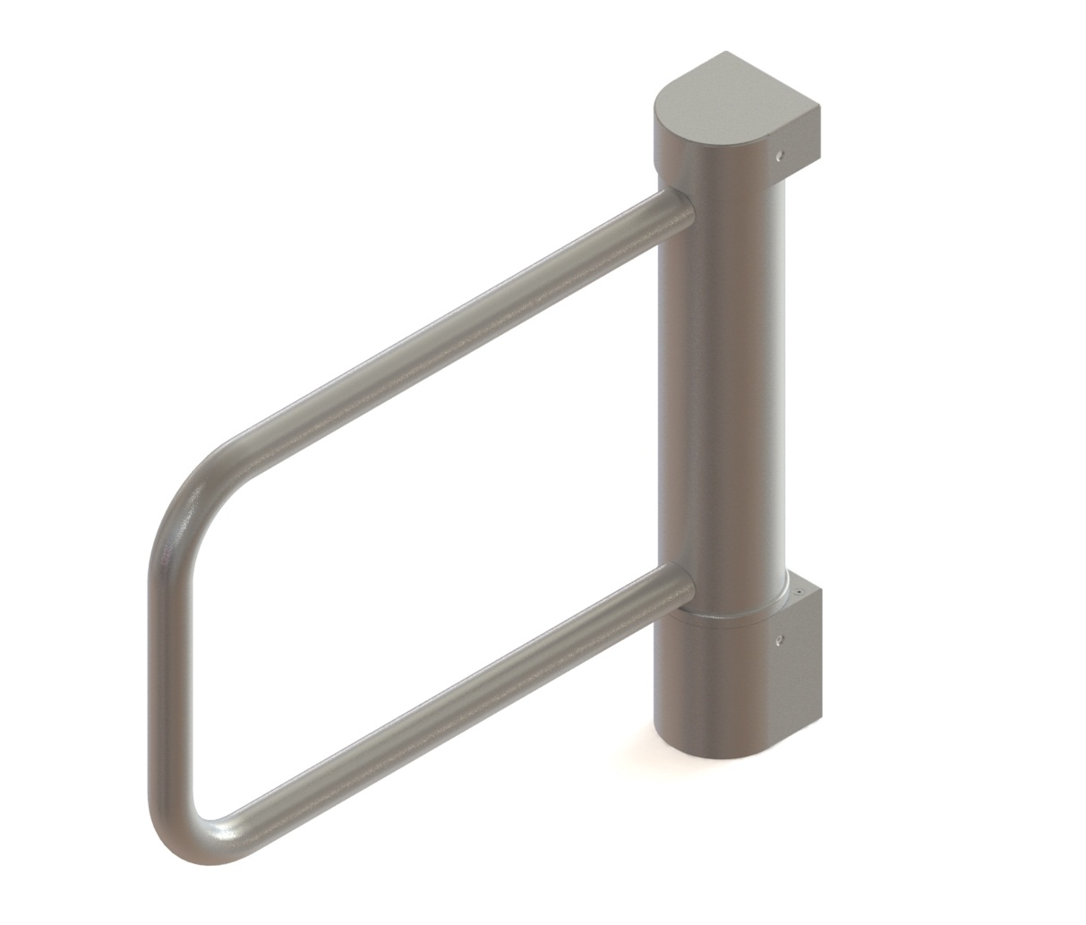

КАЛИТКА ЭЛЕКТРОМЕХАНИЧЕСКАЯ МОТОРИЗОВАННАЯ

РУКОВОДСТВО ПО ЭКСПЛУАТАЦИИ И МОНТАЖУ

СОДЕРЖАНИЕ

1. Назначение изделия 4
2. Комплект поставки изделия 4
3. Основные технические характеристики 5
4. Конструкция изделия 6
5. Транспортировка и хранение 8
6. Требования безопасности 8
7. Монтаж 9
7.1 Общие рекомендации 10
7.2 Необходимое оборудование 10
7.3 Монтаж калитки 10
8. Подключение 12
8.1 Подключение питания 12
8.2 Подключение пульта управления 13
8.3 Подключение системы управления 13
8.4 Диагностические выходы 15
9. Эксплуатация изделия 16
9.1 Режимы работы калитки при работе с пульта 16
10. Настройка пульта управления 17
11. Диагностика возможных неисправностей 18
12. Дилеры и сервисные центры 18
Приложение 1. Рекомендуемые блоки питания 21

Назначение изделия

Калитка электромеханическая моторизованнаяустанавливается в качестве заграждения, используется для определения очередности постановки багажа на ленту транспортера на вокзалах, аэропортах, автобусных станциях.

Комплект поставки изделия

Таблица 1. Комплект поставки изделия

Наименование | Количество
Калитка электромеханическая моторизованная | 1 шт.
Блок с электроникой управления | 1 шт.
Ключ от блока с электроникой управления | 2 шт.
Руководство по эксплуатации и монтажу | 1 шт.
Паспорт изделия | 1 шт.
Пульт управления с кабелем* | 1 шт.
Блок питания DR-100-24* | 1 шт.

*-поставляется опционально

Основные технические характеристики

Таблица 2. Общие характеристики

Характеристика | Значение
Габаритные размеры (ШхГхВ) | 610х95х520
Вес калитки, кг | 14,0
Габаритные размеры блока с электроникой управления (ШхГхВ), мм | 300х220х120
Диапазон температур, ºС:  - эксплуатация  - транспортировка и хранение | +1…+40  +1…+40
Относительная влажность воздуха, %, не более | 80
Срок службы, лет | 8

Таблица3.Электрические характеристики

Характеристика | Калитка
Напряжение питания, В:  -номинальное  -рабочее | 24  21,6…26,4
Средний ток в режиме ожидания*, А | 0,05
Пиковый ток в режиме открывания *, А | до 2,5

*- значения указаны при номинальном напряжении питания

Предприятие – изготовитель оставляет за собой право без дополнительных уведомлений менять комплектацию, технические характеристики и внешний вид изделия

Конструкция изделия

Калитка

Все элементы конструкции калитки (рис. 1) выполнены из шлифованной нержавеющей стали. Корпус калитки совместно со створкой вращается относительно неподвижных верхнего и нижнего кронштейнов, скрытых декоративными крышками и накладкой. Механизм расположен внутри корпуса калитки.

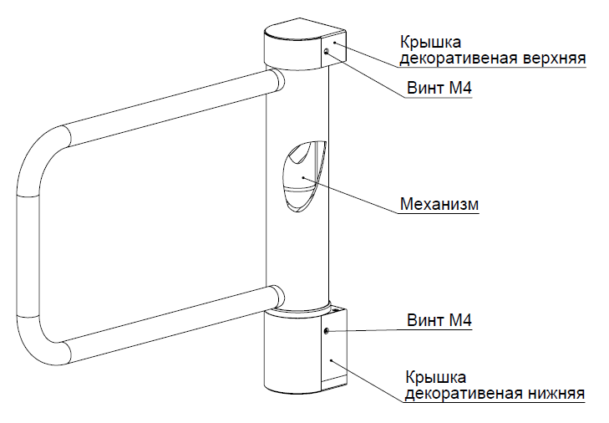

Рис. 1. Общий вид

Блок с электроникой управления

Корпус блока представляет собой металлический шкаф с дверцей, дверца запирается на замок.

Пульт управления(поставляется опционально)

В качестве приспособления, управляющего калиткой, используется пульт управления (ПУ).
Корпус ПУ выполнен из шлифованной нержавеющей стали. На лицевой стороне расположены кнопки управления 1 - 4 и светодиодные индикаторы режимов работы калитки(рис. 2). Стандартная длина кабеля, поставляемого в комплекте, составляет 5 метров.
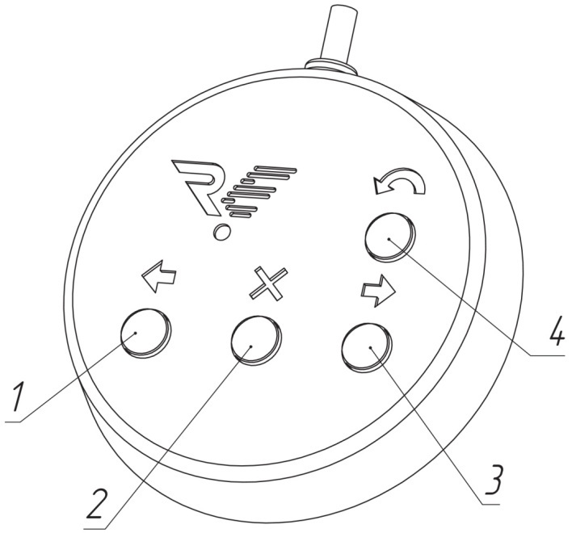

Рис. 2. Внешний вид пульта управления

Транспортировка и хранение

Изделие в заводской упаковке можно перевозить воздушным, крытым автомобильным и железнодорожным транспортом с защитой от прямого воздействия атмосферных осадков и пыли без ограничения дальности. При транспортировке и хранении изделий на европоддонах допускается штабелировать коробки в 3 ряда. Хранить изделие допускается в сухих (без конденсации влаги) отапливаемых помещениях при температуре от +1 до +40°С. В помещении для хранения не должно быть паров кислот, щелочей, а также газов, вызывающих коррозию. Допускается кратковременное, не более 3-х суток, хранение изделия в упаковке в сухих неотапливаемых помещениях, закрытых кузовах транспорта. После хранения в неотапливаемых помещениях, перед вводом в эксплуатацию, изделие должно быть выдержано в помещении с нормальными климатическими условиями в течение 12 часов.

Требования безопасности

ВНИМАНИЕ! Несоблюдение требований безопасности, указанных в данном разделе, может повлечь за собой нанесение ущерба жизни и здоровью людей, полной или частичной потере работоспособности изделия и(или) вспомогательного оборудования.

ВНИМАНИЕ! Предприятие-изготовитель снимает с себя ответственность за нанесение ущерба жизни и здоровью людей, полной или частичной потере работоспособности изделия и(или) вспомогательного оборудования при несоблюдении требований безопасности, указанных в данном разделе, а также прекращает действие гарантии на изделие.

КАТЕГОРИЧЕСКИ ЗАПРЕЩАЕТСЯ:

- устанавливать калитку вне сухих и отапливаемых помещений;
- применять для чистки изделия химически агрессивные к материалам корпуса пасты и жидкости.

Монтаж

ВНИМАНИЕ!Устанавливать калитку надежно, во избежание раскачивания и(или) опрокидывания в процессе эксплуатации. При недостаточной прочности вертикальной поверхности, к которой будет крепиться калитка, принимайте меры по ее укреплению.
Перед началом проверки работоспособности калитки внимательноизучить данный раздел Руководства.

7.1 Общие рекомендации

Монтаж калитки должен выполняться лицом, имеющим квалификацию монтажника, изучившим данное Руководство, с соблюдением общих правил монтажных работ.
При установке калитки до ее закрепления - принять меры к предотвращению ее падения.
При разработке проекта по размещению калитки учесть наличие блока с электроникой управления.

7.2 Необходимое оборудование

Оборудование, используемое при монтаже:
- отвес или уровень;
- подкладки для выравнивания;
- рулетка;
- отвертка;
- крепеж к вертикальной поверхности и, соответственно, инструмент подбирается мастером-установщиком при монтаже в зависимости от типа поверхности.

7.3 Монтаж калитки

Откройте коробку, распакуйте изделие и проверьте его комплектность.
7.3.1. Снимите крышки декоративные с корпуса калитки, открутив винты М4 (рис. 1).
7.3.2. Выполните разметку и просверлите 6 отверстий под используемый крепеж.
7.3.3. Подготовьте место для прокладки кабеля.Подводка кабеля осуществляется через отверстия∅20 (рис. 3).
7.3.4. Совместите отверстия в кронштейнах калитки с крепежом. Проверьте вертикальность установки калитки. Закрепите калитку.
7.3.5. Установите крышки декоративные на корпус калитки, закрепите их при помощи винтов М4.
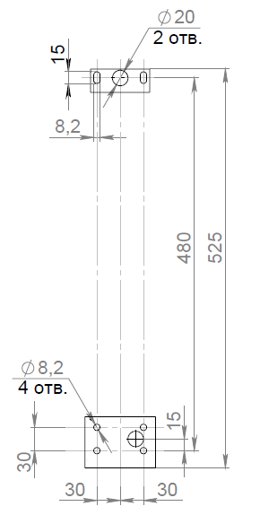
Рис. 3. Установочные размеры

Подключение

Подключение блока питания (БП), ПУ и системы управления (СУ) осуществляется с помощью кросс-платы. Кросс-плата калитки расположена в блоке с электроникой управления. Внешний вид платы показан на рис. 4.

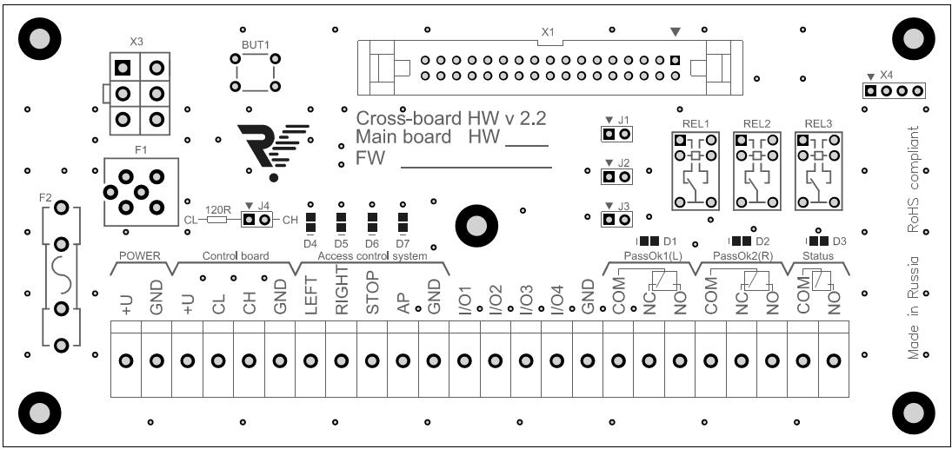
Рис. 4. Внешний вид платы калитки

8.1 Подключение питания

Калитка работает от источника постоянного тока напряжением 24В. Список рекомендуемых блоков питания приведен в Приложении 1.
Установите БП и ПУ в месте, свободном для доступа оператора. Подключите кабель БП к группе контактов POWER на кросс-плате. Контакты (+) и (-) БП подключите к контактам (12V) и (GND) соответственно.
Убедитесь в надежном подключении кабелей.

8.2 Подключение пульта управления
(поставляется опционально)

ПУ подключается к группе контактов Control Board на кросс-плате. Маркировка контактов: 12V, CL, CH, GND.
Подключение ПУ производится по маркировке контактов, представленной в таблице 4.

Таблица 4. Маркировка контактов подключения ПУ
Маркировка контактов | Цвет провода
12V | Красный
CL | Желтый
CH | Зелёный
GND | Синий

8.3 Подключение системы управления

СУ подключается к группе контактов Access Control System на кросс-плате. Маркировка контактов: LEFT, RIGHT, STOP, AP, GND. Назначение контактов указано в таблице 5.

Таблица 5. Назначение контактов СУ
Маркировка контактов | Назначение контактов
LEFT, RIGHT | однократное открывание калитки влево/вправо  (низший приоритет)
STOP | режим "Стоп"  (средний приоритет)
AP | открытие створок ("Антипаника")  (высший приоритет)
GND | общий контакт

Входы для подключения СУ различаются по приоритетам:
- Самым высоким приоритетом обладает вход AP. Пока этот вход замкнут на контакт GND калиткапереходит в режим «Антипаника» и НЕ РЕАГИРУЕТ(!!!) на другие воздействия;
- Средним приоритетом обладает вход STOP. При замыкании этого входа на контакт GND калитка переходит в режим “Стоп” и не реагирует на другие воздействия, кроме АР;
- LEFT и RIGHT имеют одинаковый низкий приоритет и однократно открывают калитку в одну или другую сторону. Если замыкаются оба входа, то калитка открывается в ту сторону, вход которой замкнулся первым. Спустя 5 секунд калитка перейдет в режим “Стоп”.
ВНИМАНИЕ(!) В случае замыкания одного из входов STOP и (или) AP – команды с пульта не принимаются, т. к. СУ имеет более высокий приоритет.
Входы STOP и AP являются потенциальными, т.е. до тех пор, пока вход замкнут на контакт GND, калитка работает в соответствующем режиме, после размыкания контактов – калитка переходит в режим "Стоп" независимо от того, какой режим был до работы СУ.
Входы LEFT и RIGHT могут работать как в потенциальном, так и в импульсном режиме (срабатывание по факту замыкания на контакт GND). Потенциальный режим установлен по умолчанию. Для перехода в импульсный режим работы необходимо снять джампер J1 (рис. 4). В данном случае режим открывания калитки влево/вправо включается только на время подачи управляющего сигнала на входы LEFT/RIGHT.??????????

8.4 Диагностические выходы

Группы контактов PassOk1 и PassOk2 (см. рис. 4) представляют собой «сухие» контакты.
Группа PassOk1 показывает состояние положения створки калитки, - срабатывает только когда створка калитки полностью открыта (положение правое/левое, рис. 5) и находится в несработанном состоянии в любом другом положении створки калитки.
Группа PassOk2 срабатывает в случае возникновения «аварийной» ситуации, - когда створка калитки в течение некоторого времени не может дойти до требуемого (заданного) положения. Сброс состояния происходит в случае достижения створки калитки положения, заданного командой. При возникновении преграды для створки, калитка совершит несколько циклов попыток довести створку до требуемого (заданного) положения. В случае неудачи – двигатель будет отключен, и калитка перейдет в режим ожидания дальнейших команд.

Эксплуатация изделия

Подключите БП калитки к сети ~220В. Калитка готова к работе.

9.1 Режимы работы калитки при работе с пульта

Калитка является нормально закрытым устройством. При отключении источника питания створка калитка останется в одном из 3-х фиксированных положений (рис. 5), что была до отключения питания. При отключении питания в момент движения створки необходимо рукой произвести доводку створки до фиксированного положения.
Режим «Закрыто» устанавливается при включении питания калитки.
Переход из другого режима в режим «Закрыто» осуществляется нажатием на ПУ кнопки 2 (рис. 2).
Открывание калитки осуществляется кнопками 1 и 3 на ПУ (рис. 2). При нажатии на кнопку створка калитки открывается в заданном направлении (лево/право) на 5 секунд, по истечении которых возвращается в положение «Закрыто».
Для того чтобы створка калитки открылась в заданном направлении на неограниченное время, необходимо нажать и удерживать кнопку 2, после чего нажать кнопку 1(3) и отпустить обе кнопки.
В режим «Антипаника» калитка переходит при нажатии кнопки 4, при этом створка калитки открывается и остается в открытом положении до поступления других команд.
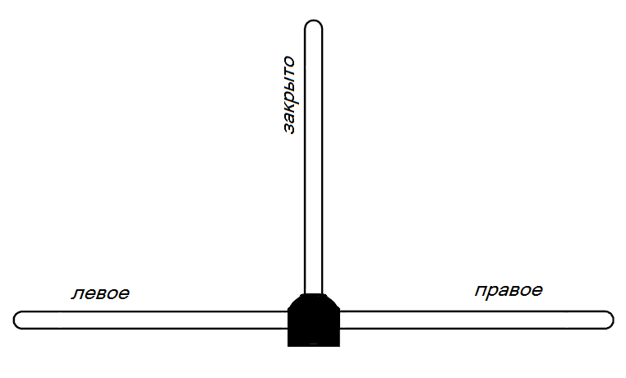
Рис. 5. Положения створки калитки

Настройка пульта управления
В некоторых случаях требуется поменять местами кнопки открывания калитки влево/вправо. Это можно проделать с помощью следующих операций:
- Выключить питание калитки;
- Нажать и удерживать кнопки влево(1) и вправо(3);
- Включить питание калитки;
- Удерживая кнопки 1 и 3, нажать кнопку 2;
- Отпустить кнопки 1 и 3;
- Отпустить кнопку 2.
Теперь при нажатии кнопки влево створка калитки будет открываться вправо и наоборот. Текущее назначение кнопок запоминается и не сбрасывается при выключении питания. Для возврата к первоначальному варианту необходимо повторно проделать вышеуказанную последовательность действий.

Диагностика возможных неисправностей
Таблица 6. Возможные неисправности
Неисправность | Действие
БП подключен, но калитка не работает | 1. См. правильность подключения проводов питания  2. См. предохранитель на кросс-плате
Не работает ПУ | Проверьте правильность подключения кабеля и его целостность
Не работает ПУ | Включен потенциальный режим работы калитки (включен J1 на кросс плате), переведите ее в импульсный режим (выключите J1 на кросс плате)

12.Дилеры и сервисные центры
Список официальных дилеров и сервисных центров постоянно обновляется. Наиболее актуальную информацию Вы можете получить на сайте www.oks-metall.ru
Таблица 7. Сервисные центры
Санкт-Петербург
Равелин Лтд  Сервисный центр | ул. Профессора Попова, д.4  (812) 327-50-32 многоканальный  ravelin@ravelinspb.ru  www.ravelinspb.ru

Москва
Группа компаний Эликс  Сервисный центр | ул. Малая Семеновская д.3; метро "Электрозаводская"  тел. 8 (495) 725-66-80 многоканальный  sec_market@elics.ru  http://www.elics.ru/

Таблица 8. Официальные дистрибьюторы
Санкт-Петербург
Алпро  Официальный дистрибьютор | Большой Сампсониевский пр.,  70, лит. «В», пом. 3Н  тел.: 8 (812) 702-17-55  www.alpro.ru
Равелин Лтд  Официальный дистрибьютор и сервисный центр | ул. Профессора Попова, д.4  (812) 327-50-32 многоканальный  ravelin@ravelinspb.ru  www.ravelinspb.ru
Скайрос  Официальный дистрибьютор | ул. Ремесленная, д. 17  тел.: 8 (812) 448-10-00  www.skyros.ru
Москва
Группа компаний Эликс  Официальный дистрибьютори сервисный центр | ул. Малая Семеновская д.3; метро "Электрозаводская"  тел. 8 (495) 725-66-80 многоканальный  sec_market@elics.ru  http://www.elics.ru/
ГлобалАйДи  Официальный дистрибьютор | проезд Серебрякова, д. 14, стр. 11  тел.: 8 (495) 229-45-15  info@global-id.ru  http://www.global-id.ru/
Сатро-Паладин СБ  Официальный дистрибьютор | ул. Кондратюка, д.9, стр.1  (495) 739 22 83 многоканальный  market@satro.ru  www.satro.ru
Таблица 9. Официальные дилеры
Мурманск
Центр Высоких Технологий  «Универсал-СБ»  Официальный дилер | ул. Свердлова, д. 39  тел/факс: 8 (8152) 43-74-46, 22-19-10  tsh@polarnet.ru  www.uhtc.ru
Новосибирск
Корпорация Грумант  Официальный дилер | ул. Кропоткина, д. 92/3  тел/факс: 8 (383) 210-52-53 многоканальный  info@grumant.ru  www.grumant.ru
Белгород
Центр Безопасности  Официальный дилер | Народный бульвар, 36-1  тел.: 8 (4722) 333-900  info@censec.ru  www.censec.ru
Ставрополь
Регион безопасности  Официальный дилер | ул. Шпаковская, д. 70/1  тел.: 8 (8652) 777-244, 777-422, 779-914  post@region-sb.ru  www.region-sb.ru
Тюмень
Центр Систем Безопасности  Официальный дилер | ул.50 лет Октября, 26/5 г.  тел.: 8 (3452) 27-89-10, 27-91-20,  27-92-30, 27-91-35  info@csb72.ru  www.csb72.ru
Нижний Новгород
Волга Системc  Официальный дилер | ул. Кузбасская, д. 17  тел.: 8 (831) 415-05-94, 415-05-96  факс: 8 (831) 224-76-80  info@volgas.ru  www.volgas.ru

Уфа
МаркетСБ  Официальный дилер | ул. Ш. Руставели, 51/1, офис 104  тел: 8 (347) 292-43-84, 292-43-85  www.marketsb.ru
Хабаровск
ТД Востокавтоматика  Официальный дилер | ул. Тургенева, 96, корп. 1  тел: 8 (4212) 42-20-05, 42-20-04  td@vavtomatics.ru  www.vavtomatics.ru
Екатеринбург
ООО “Металл-проект”  Официальный дилер | ул. Бебеля, 17, оф.517  тел/факс: 8 (343) 245-14-74  setcom@inbox.ru  www.setcom.su
Беларусь, г. Минск
Дело-групп УП  Официальный дилер | ул. Притыцкого, дом 62, корпус 12,  офисы 201 - 203 (Территория МЗВТ)  тел: +375 (017) 256-39-71  info@delogroup.by  www.delogroup.by
Казахстан, г. Алматы
Интант ТОО  Официальный дилер | ул. Муртабаева, 61  тел: 8 (727) 327-14-92, 327-14-93, 316-49-00  www.intant.kz

Приложение 1. Рекомендуемые блоки питания

1. DR-100-24

OOO "Возрождение"
192289 Санкт-Петербург
ул. Софийская, д. 66
тел./факс +7 (812) 706 95 31
www.oks-metall.ru
market@oks-metall.ru

